Aéroport : __________________ Liste
Terminal : __________________ Liste
Prestataire : __________________ Liste
Nom et prénom de livreur : champs a remplir format text
Date de prélèvement : __________________ champs a remplir ( date du jour ) format date
Heure de prélèvement __________________ champs a remplir format heure
Nombre des bagages : __________________ champs a remplir type nomber

Selon le nombre des bagages, on peut scanner le

Ajout bagage
Bag 1
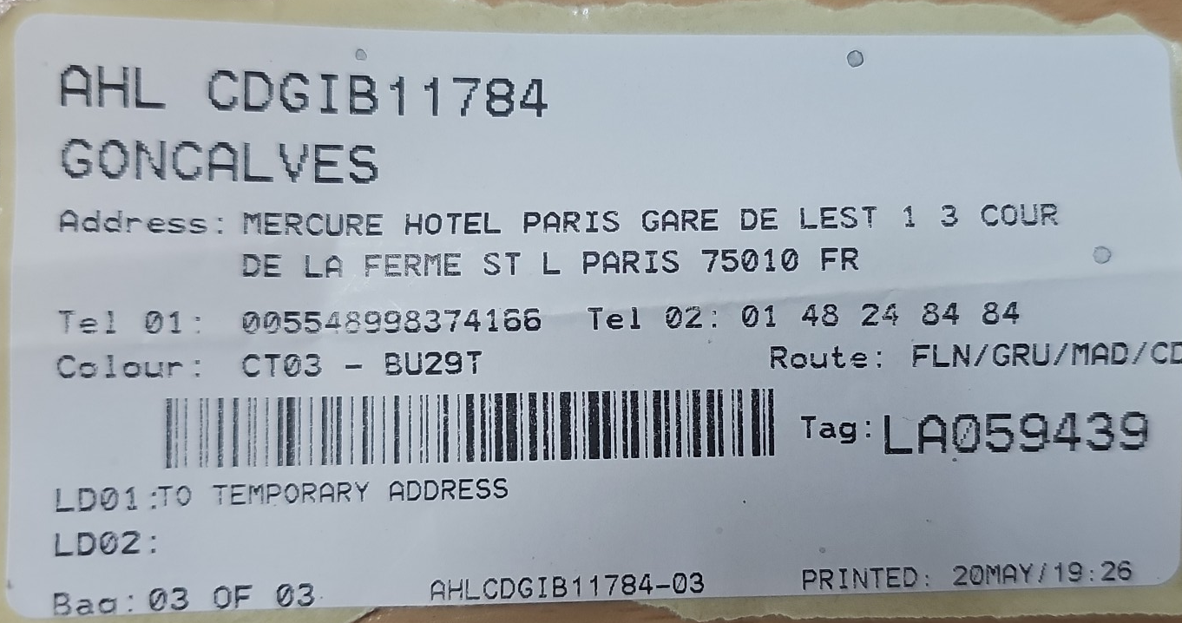 | AHL : ______________ à récupérer  Passager : __________________ à récupérer  Adresse : __________________ à récupérer  Tel : __________________ à récupérer  Nombre des bagages : __________________  Colour : ______________ à récupérer  Route : ______________ à récupérer  Tag : ______________ à récupérer  LD01 : ______________ à récupérer  LD02 : ______________ à récupérer

Ajout bagage
Bag 2
AHL : ______________ à récupérer
Passager : __________________ à récupérer
Adresse : __________________ à récupérer
Tel : __________________ à récupérer
Nombre des bagages : __________________
Colour : ______________ à récupérer
Route : ______________ à récupérer
Tag : ______________ à récupérer
LD01 : ______________ à récupérer
LD02 : ______________ à récupérer

Ajout bagage
Bag 3
AHL : ______________ à récupérer
Passager : __________________ à récupérer
Adresse : __________________ à récupérer
Tel : __________________ à récupérer
Nombre des bagages : __________________
Colour : ______________ à récupérer
Route : ______________ à récupérer
Tag : ______________ à récupérer
LD01 : ______________ à récupérer
LD02 : ______________ à récupérer

Ajout bagage
Bag 4
AHL : ______________ à récupérer
Passager : __________________ à récupérer
Adresse : __________________ à récupérer
Tel : __________________ à récupérer
Nombre des bagages : __________________
Colour : ______________ à récupérer
Route : ______________ à récupérer
Tag : ______________ à récupérer
LD01 : ______________ à récupérer
LD02 : ______________ à récupérer

Signature prestataire

